Иррациональные числа: Пифагор

Базовый уровень

1) Какие из нижеприведенных чисел являются иррациональными?

a) $\sqrt{2}$ b) $\sqrt{\text{49}}$ c) $\sqrt{\text{121}}$ d) $\sqrt{5}$ e) $\sqrt{3}$

2) Выразите стороны, обозначенные знаком х, иррациональными числами:

a) b) c)
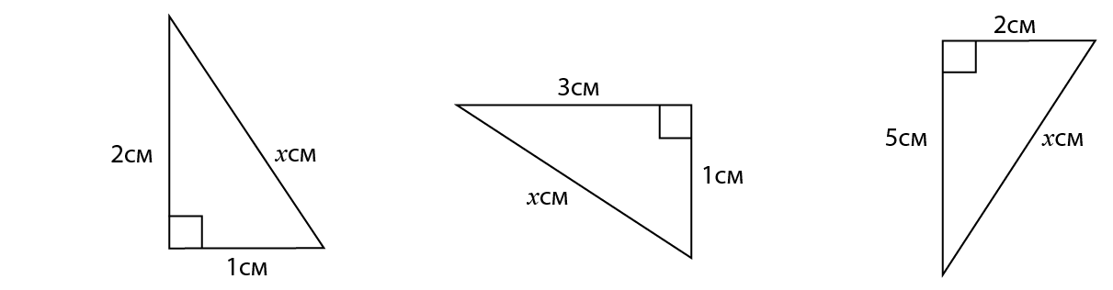
d) e) f)

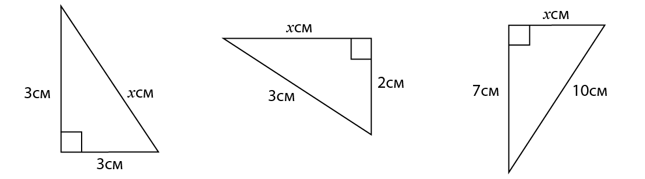

3) Решите следующие уравнения, давая каждый ответ в иррациональной форме:

a) x² – 1 = 1 b) x² – 3 = 2 c) 2x² + 7 = 11

Средний уровень

1) Какие из нижеприведенных чисел являются иррациональными?

a) $\sqrt{2}$ b) $\sqrt{\text{49}}$ c) $\sqrt{\text{121}}$ d) $\sqrt{5}$ e) $\sqrt{3}$

2) Упростите иррациональные числа:

a)$\sqrt{\text{18}}$ b)$\sqrt{\text{75}}$ c)$\sqrt{\text{20}}$ d)$\sqrt{\text{112}}$ e)$\sqrt{\text{128}}$

3) Выразите стороны, обозначенные знаком х, иррациональными числами:

a) b) c)
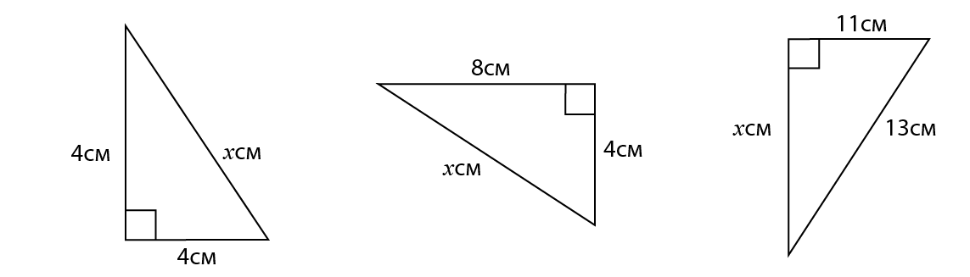

4) Вычислите:

a)$4\sqrt{2}+5\sqrt{2}$ b) $7\sqrt{2}−4\sqrt{2}$

Углубленный уровень

1) Упростите следующие выражения:

a) $\sqrt{\text{12}}$ b)$\sqrt{\text{44}}$ c)$\sqrt{\text{50}}$ d)$\sqrt{\text{300}}$ e)$\sqrt{\text{72}}$

2) Напишите точное значение каждого тригонометрического соотношения в иррациональной форме:

a) sin x⁰ b) cos x⁰ c) tg x⁰
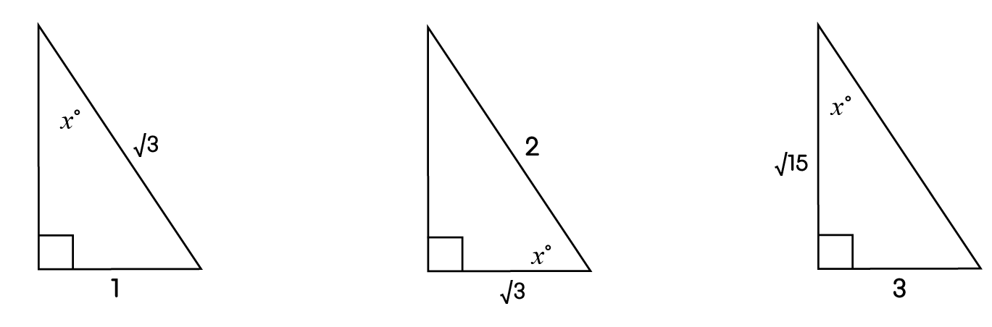
3) Вычислите:

a)$\text{12}\sqrt{2}−\text{11}\sqrt{2}$ b)$6\sqrt{3}+7\sqrt{3}$ c)$5\sqrt{5}+3\sqrt{5}+4\sqrt{5}−6\sqrt{5}$

4) Освободите выражение от иррациональности в знаменателе:

a)$\frac{4}{\sqrt{3}}$ b)$\frac{5}{\sqrt{2}}$ c)$\frac{4}{3\sqrt{5}}$ d)$\frac{\text{16}}{5\sqrt{8}}$

Ответы

Базовый уровень

1) $\sqrt{2}$,$\sqrt{5}$,$\sqrt{3}$ иррациональные числа; $\sqrt{\text{49}}$,$\sqrt{\text{121}}$ не иррациональные числа.

2) a) √5 b) √10 c) √29 d) √18 e) √5 f) √51

3) a) x = √2 b) x = √5 c) x = √2

Средний уровень

1) $\sqrt{2}$,$\sqrt{5}$,$\sqrt{3}$ иррациональные числа; $\sqrt{\text{49}}$,$\sqrt{\text{121}}$ не иррациональные числа.

2) a) 3√2 b) 5√3 c) 2√5 d) 4√7 e) 8√2

3) a) x = 4√2 b) x = 4√5 c) x = 4√3

4) a) 9√2 b) 3√2

Углубленный уровень

1) a) 2√3 b) 2√11 c) 5√2 d) 10√3 e) 6√2

2) a) sin x = $\frac{1}{\sqrt{3}}$ b) cos x = $\frac{\sqrt{3}}{2}$ c) tg x = $\frac{3}{\sqrt{\text{15}}}$

3) a) √2 b) 13√3 c) 6√5

4) a)$\frac{4\sqrt{3}}{3}$ b)$\frac{5\sqrt{2}}{2}$ c)$\frac{4\sqrt{5}}{\text{15}}$ d)$\frac{4\sqrt{2}}{5}$

